**Pruebas Backend**

Se dejan evidencias de pruebas unitarias y de la API en navegador, en Swagger y con Jest

**Health**: <http://localhost:3000/health>

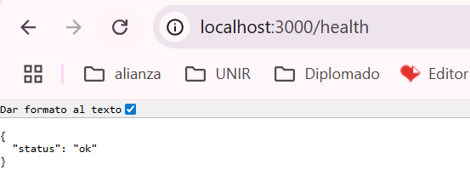

**API base**: <http://localhost:3000/api>

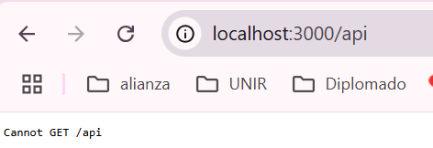

**Swagger docs**: <http://localhost:3000/api/docs>

**GET /api/products - lista todos los productos**

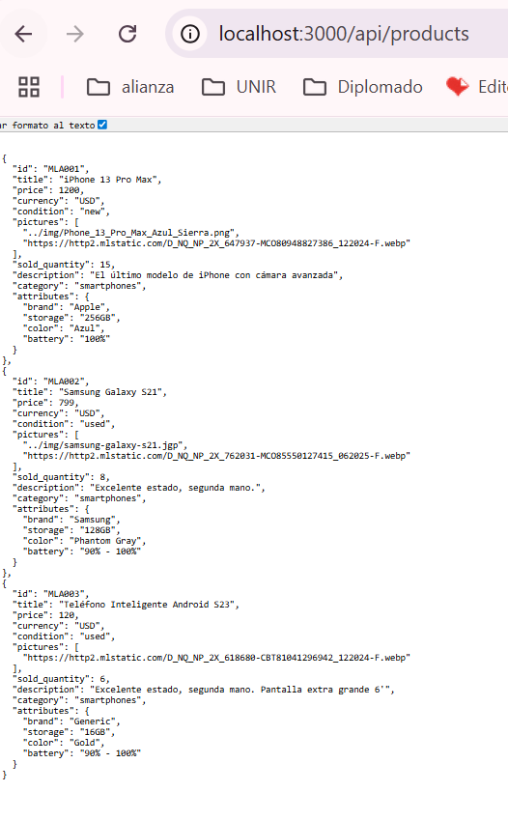

**Prueba en Swagger**

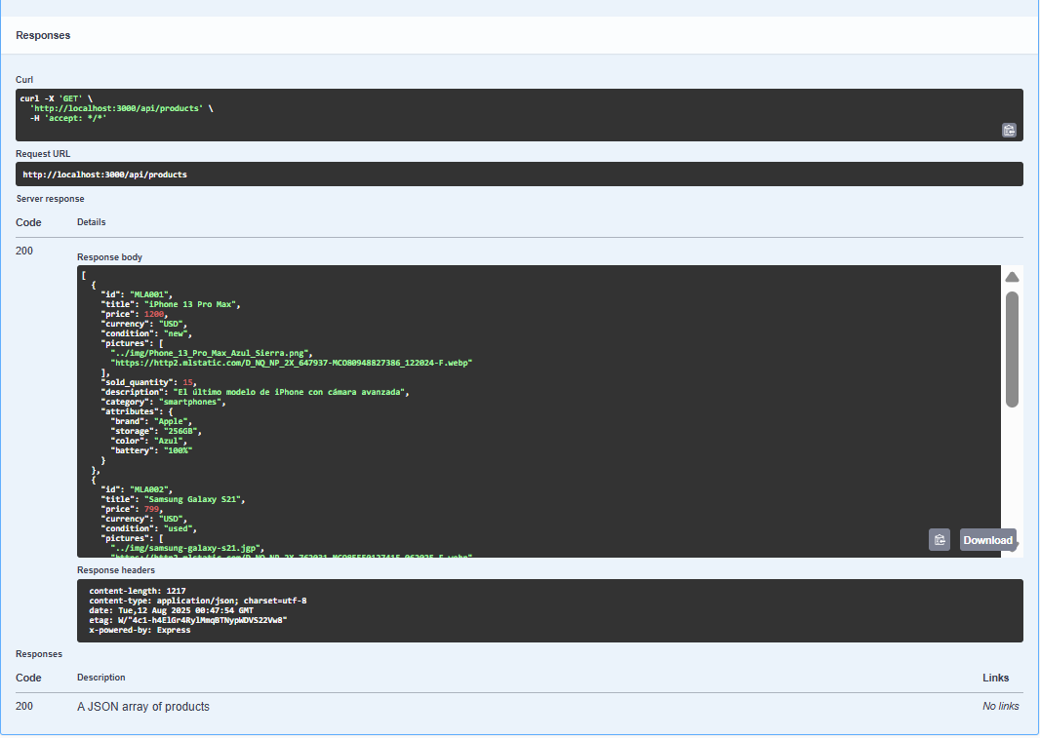

[Ver response](response_1754959674411.json)

**GET /api/products/search?q=iphone - busca productos por texto**

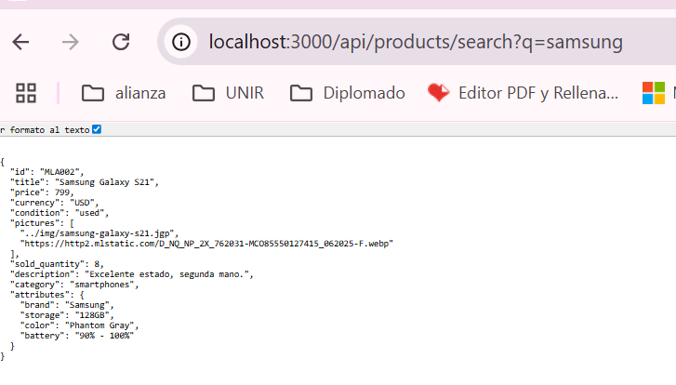

**Prueba en Swagger**

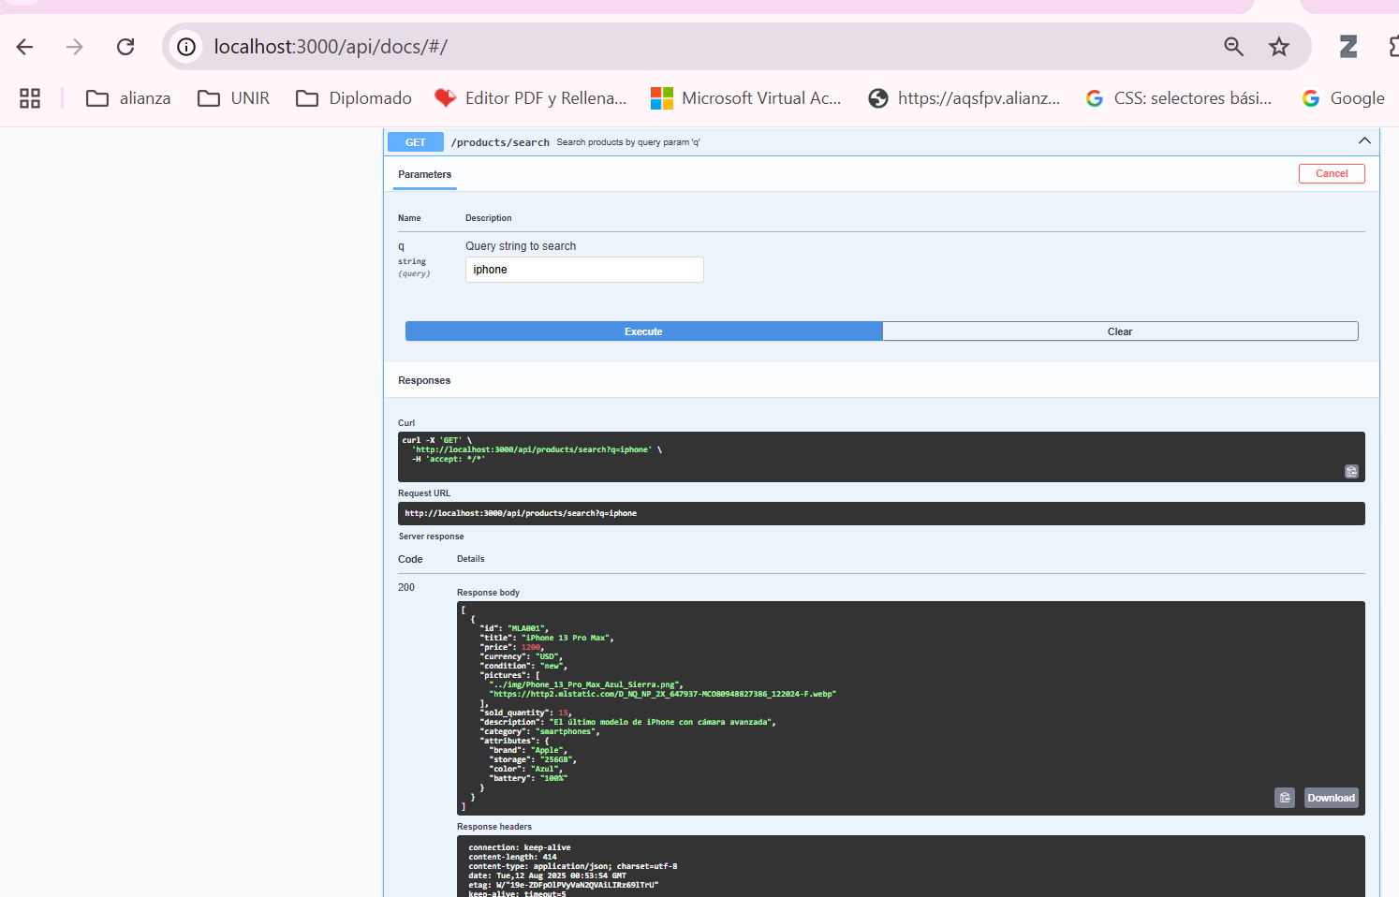

[Ver Response](response_1754960034226.json)

**Manejo de Errores**

**CODIGO 400**

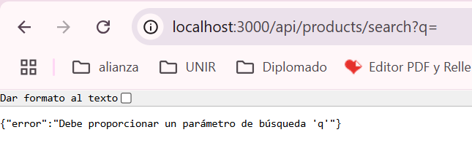

**Codigo 404**

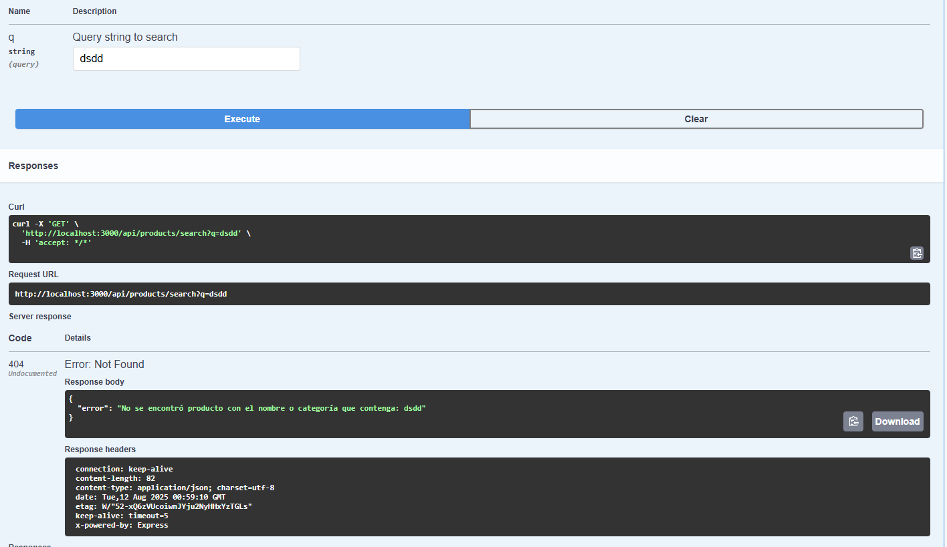

**GET /api/products/:id - obtiene detalle por id**

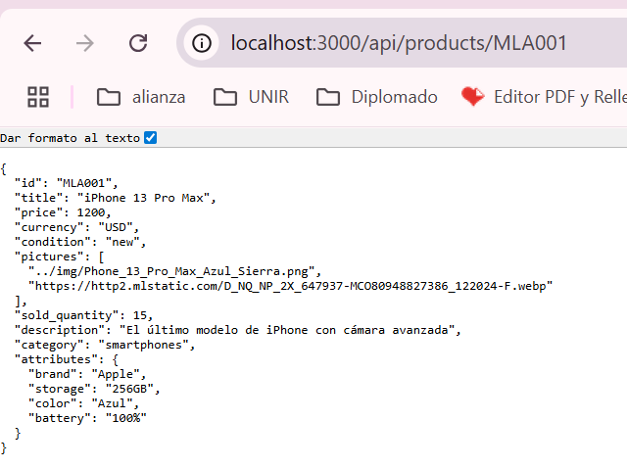

**Prueba en Swagger**

[**Ver response**](response_1754960536022.json)

**Manejo de Errores**

**Código 404**

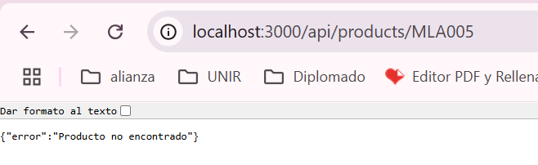

**tests/ - pruebas con Jest**

**Registro Ejemplo del LOG local de la ejecución** 